README

info文件是训练模型过程中根据评估指标生成的文件，它包含了训练过程中每隔10000步计算出的评估指标的值。

将要展示数据的info文件与make_plot.py放置到同一目录下，所有文件名末尾必须用_info结尾，_info前的内容最终会成为对应曲线的名称。

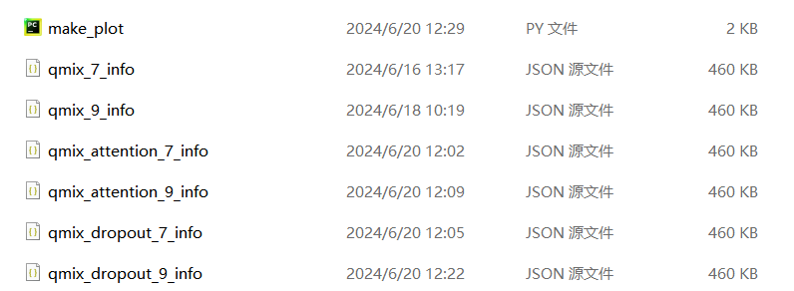

在make_plot.py的这里修改想要展示数据的评估指标的名称，指标名称可以在info文件中查看：

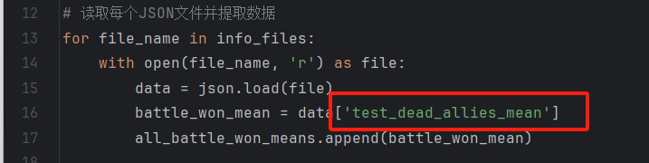

在make_plot.py的这里把标签名和y坐标名修改得与指标名称对应：

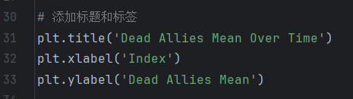

运行make_plot.py，成功生成曲线图。

